CURRICULUM VITAE

DATOS PERSONALES
Nombre completo: Luis Ottoniel de León Garcia
Edad: 33
Fecha de nacimiento: 22-02-1985
Número de Identificación Personal: 2507204691001
Extendida en: Santo Tomás La Unión,
Suchitepéquez

Estado civil: casado
Dirección: 5ª. Ave. 1-14 zona 1, Santo
Tomás La Unión, Suchitepéquez

Nacionalidad: Guatemalteca.
Teléfono 4222-7951, 55691425
Licencias de conducir: Motocicleta (M) y Carro (A).
*Conduzco los dos Transportes
Correo Electrónico: luisgarcialo2223@gmail.com

ESTUDIOS REALIZADOS

Nivel primario: 1992 E.O.U.M. Aldea Chócola, San Pablo
Jocopilas, Such.

Nivel primario: 1993-1994 Colegio Presidente Kennedy. Santo
Tomas La Unión, Such.

Nivel Primario: 1995-1997 E.O.U.M. Santo Tomas La Unión,
Such.

Ciclo Básico: 1998 I.N.E.B.O.
San Pablo Jocopilas, Such.

Ciclo Básico: 1999-2000 I.P.K. Santo Tomas La Unión.

Ciclo Diversificado 2001-2003 Instituto de Computación
Informática, Mazatenango, Such.

Título obtenido: 2003 Perito Contador con Orientación en
Computación.

Estudios 2016 Actualmente curso el Sexto semestre
(2018) en Administración de empresa en
la Universidad Mariano Gálvez de
Guatemala, sede Mazatenango, Such.

Experiencia laboral 2005-2007 COMERCIAL AGLY
Santo Tomas La Unión, Such.

“ “ 2008-2013 ADICLA.
Santo Tomas La Unión, Such.

“ “ 2013-2015 BENEFICIO DE CAFÉ CASTAÑEDA
Santo Tomas La Unión, Such.

- Tengo conocimiento y dominio sobre paquete de Offis (Word, Power Point, Ecxel).

Diplomas y constancias:

- Por su participación activa en el seminario/taller “Administración efectiva de las carteras crediticias de los programas de Micro finanzas”. 16 horas efectivas. COFA, Quetzaltenango.24-25 de abril de 2008.

- Por participar en el seminario/taller “Las Crisis Financieras y la administración de Riesgos”. 15 horas efectivas. Santa Rita, Salcaja, Quetzaltenango. 04-05 de junio de 2009.

- Por participar en el Diplomado en “Gestión Empresarial y Elaboración de Planes de Negocios”. Con una duración de cinco horas efectivas. Sololá, Sololá. 11 de septiembre de 2012.

- Por haber participado en la capacitación de “Aspectos Legales para Organizaciones de Micro Finanzas” Sololá, Sololá. 24 de octubre de 2013.

- Por su participación en el seminario de “Capacitación a Vendedores de la línea de productos CETRON”. Guatemala, 19 de julio de 2006

- . REFERENCIAS PERSONALES:
- Lic. Angel Saquilá Cuá
42199463

- Alex Morales
55551776

- Cristian Papa
56180873

(f) __________________________
Luis Ottoniel de León García

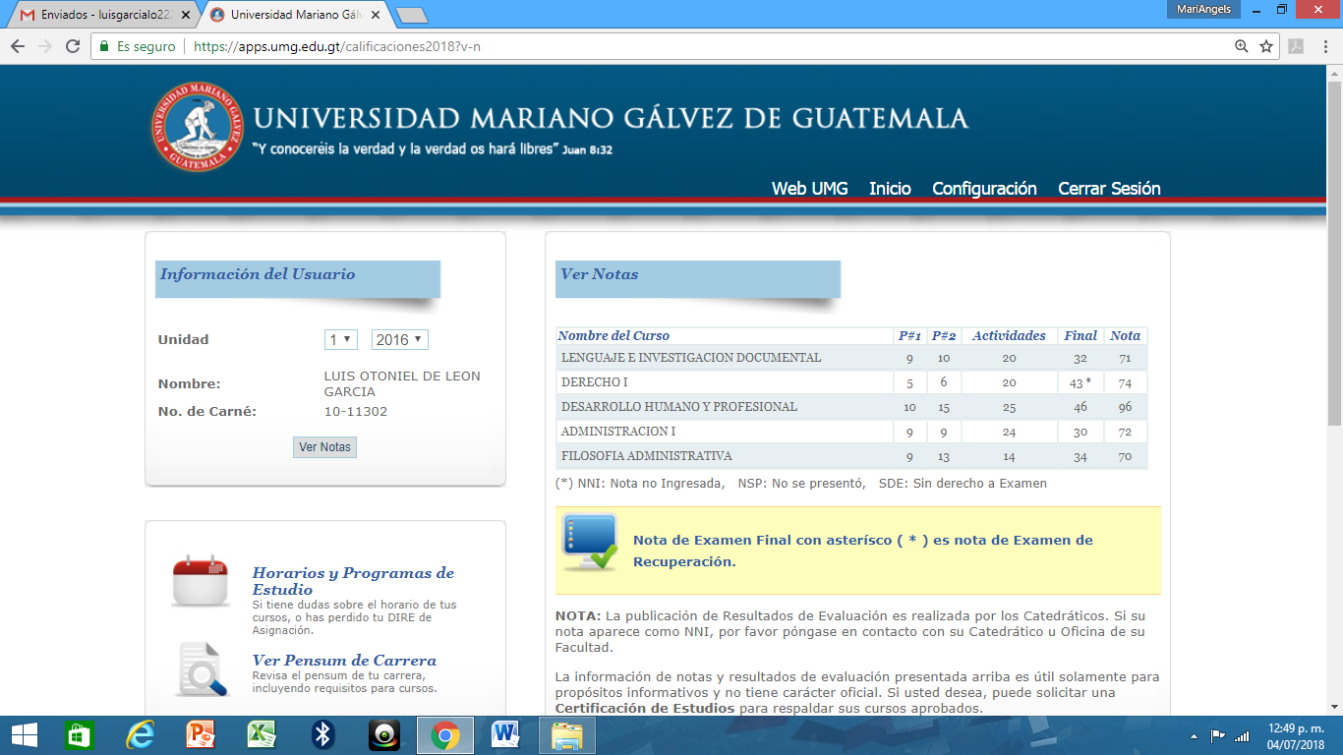

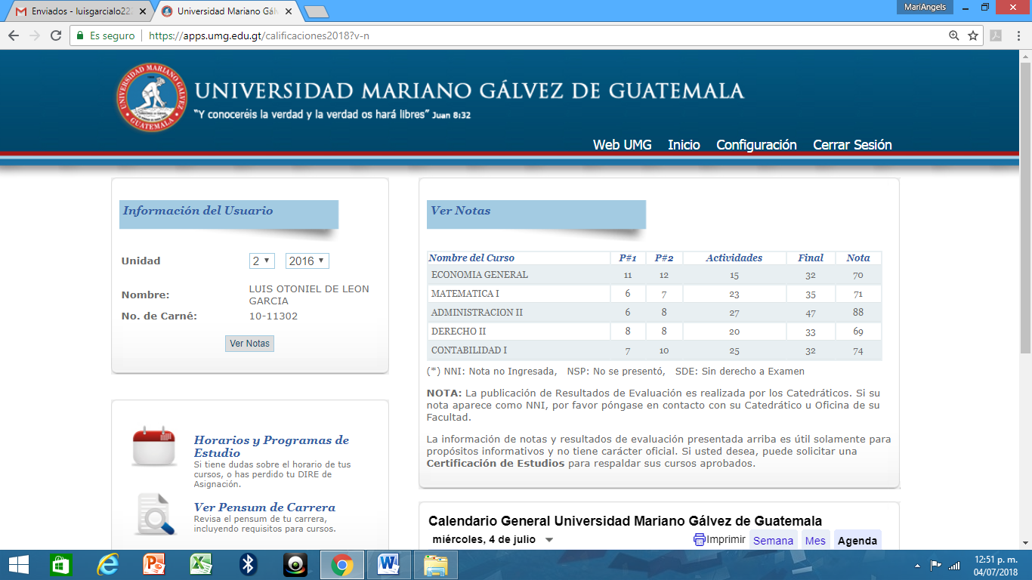

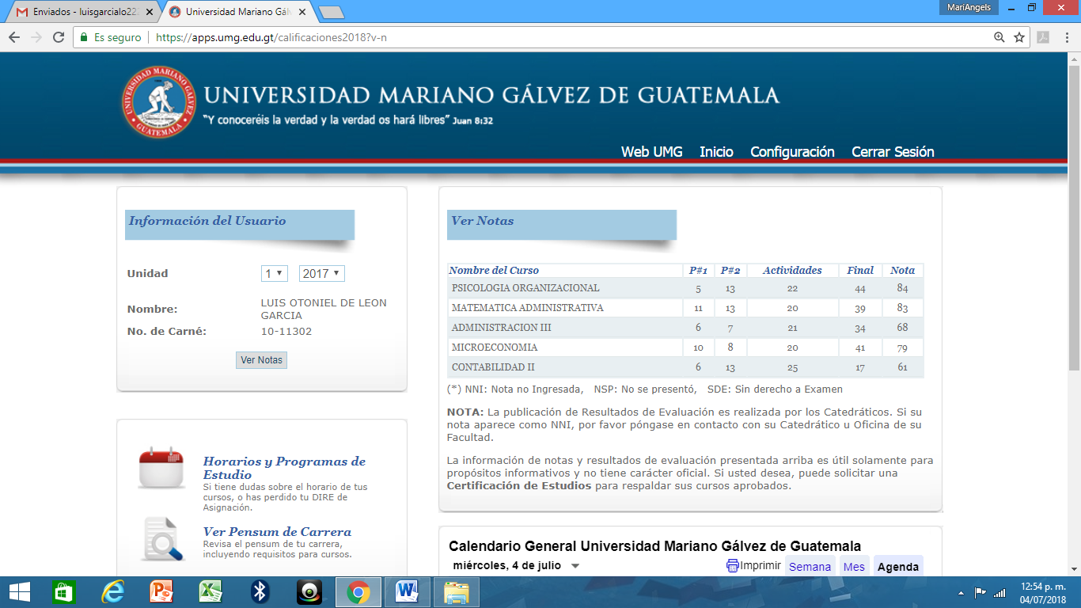

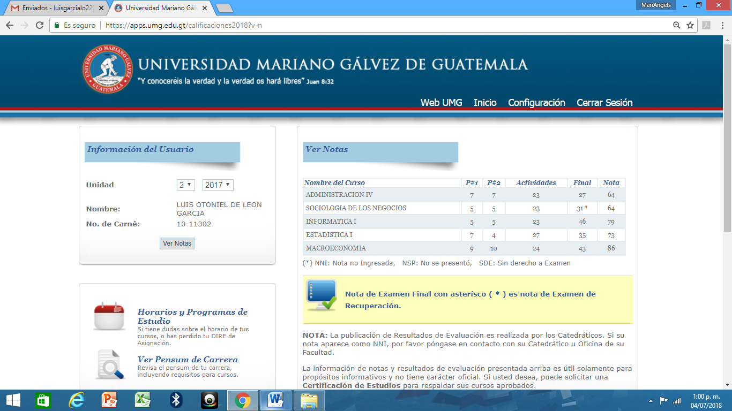

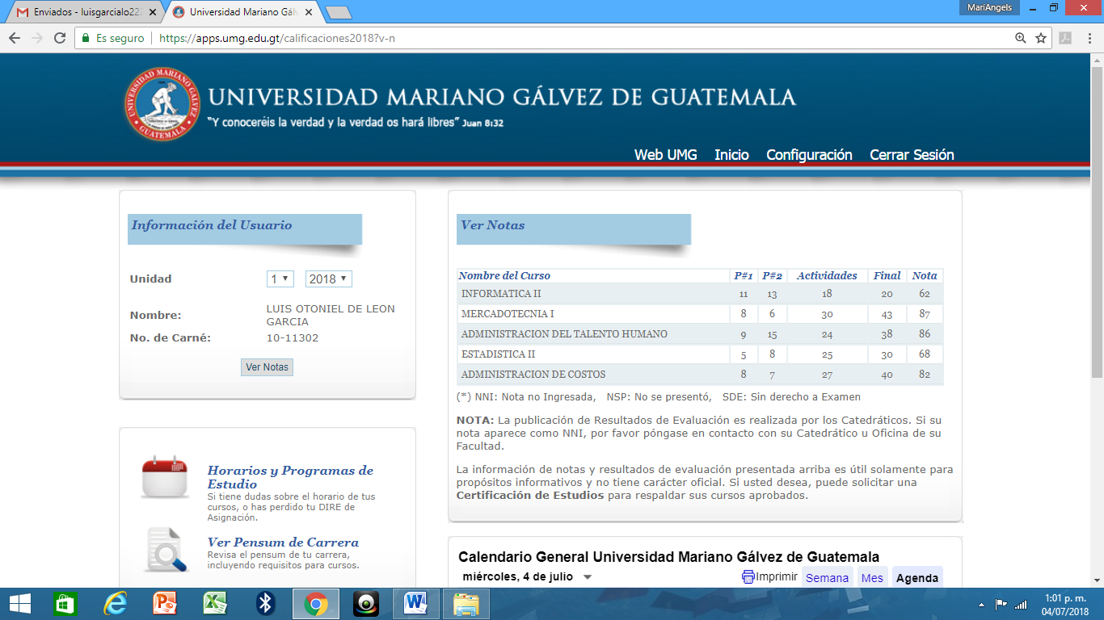

Actualmente seguire el sexto semestre en la carrera LICENCIATURA EN ADMINISTRACION DE EMPRESAS.

